Семинар –практикум для педагогов «Профилактика моббинга и буллинга в детско-подростковой среде»

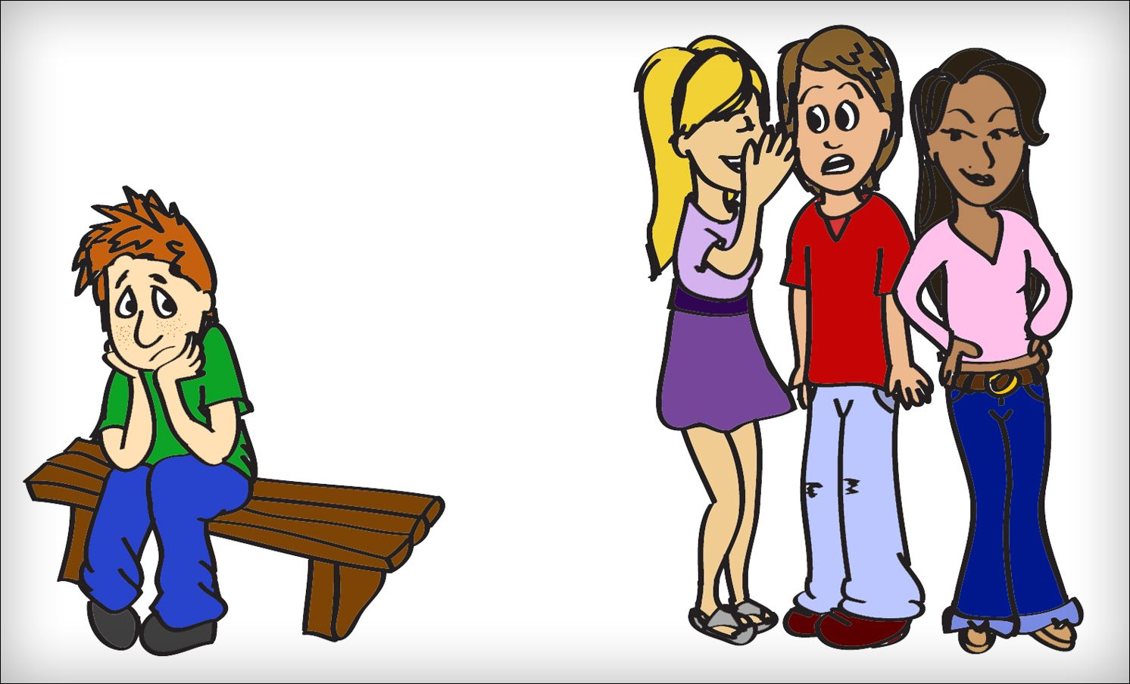

Аннотация. Травля детей сверстниками – одна из наиболее распространенных проблем в образовательных организациях и детских коллективах, которая существенно увеличивает риск суицида среди подростков, приводит к эскалации агрессии и насилия в группе и в учреждении, снижению успеваемости, эмоциональным и невротическим проблемам.
В настоящее время проблеме исследования и профилактике буллинга уделяется большое внимание. И потому вопрос предупреждения ситуаций насилия в системе образования очень актуален. Примерно пятая часть всех случаев насилия в отношении подростков и молодых людей совершается в системе образования.
В связи со сложившейся ситуацией на образовательные организации ложится ответственность за проработку и устранения проблемы буллинга, что позволит сохранить психологическое здоровье учащихся и создание комфортной развивающей образовательной среды, обеспечивающей высокое качество образования, духовно-нравственное развитие и воспитание обучающихся, а также гарантирующей охрану и укрепление физического, психологического и социального здоровья обучающихся.
В современных условиях педагоги и психологи все чаще обращаются к вопросам толерантности и противостояния агрессии. Особенную актуальность эти вопросы приобретают в подростковом возрасте в силу его изначальной кризисности, отсутствия стабильности и чувства защищенности.
Крайне актуальным становится вопрос о психологической безопасности образовательной среды и профилактики негативных явлений.
Ключевые слова: буллинг, моббинг, травля, унижение, профилактика.
Цель: теоретически изучить и обосновать содержание, методы, формы профилактики у подростков буллинга в условиях общеобразовательной школы.
Задачи:
- Познакомить педагогов с темой буллинга, как одной из причин суицидального поведения детей и подростков;
- Выявить психолого-педагогические особенности участников буллинга;
- Показать, как можно сформировать позитивные установки, чтобы не стать жертвой моббинга и буллинга;
- Охарактеризовать школьныйбуллинг, как социально-педагогическую проблему.

Целевая аудитория: педагоги.
Продолжительность занятия: 1,5 часа.
Материалы и оборудование: мультимедийная доска, проектор

Структура занятия

№  п\п | Виды работ | Ориентировочная продолжительность | Ресурсное обеспечение
1 | Приветствие. Вступительное слово | 3 минуты
2 | Упражнение «Ассоциации» | 10 минут
3 | Мини-лекция | 15 минут
4 | Разминка «Гражданская оборона» | 10 минут
5 | Упражнение «Ситуация» | 10 минут
6 | Упражнение «Логическая цепочка» | 10 минут
7 | Просмотр ролика «Школьный буллинг» | 10 минут | Мультимедийная доска, проектор
8 | Рефлексия занятия | 5 минут
9 | Итог занятия | 5 минут

Ход занятия
1. «Приветствие» Вступительное слово
Здравствуйте, уважаемые педагоги! На сегодняшний день ни один ребенок не должен чувствовать себя униженным, ни один ребенок не должен быть запуган и подвергаться психологическому или физическому насилию. Мы обсудим актуальность проблемы школьной травли, разберем суть буллинга, инструменты выявления и предотвращения травли в детских коллективах.
2. Упражнение «Ассоциации»
Цель: выразить отношение к понятию «буллинг»
Инструкция: С чем ассоциируется слово «буллинг»- первое, что приходит в голову, когда слышите это слово.
3. Мини-лекция
Цель: знакомство с понятиями «буллинг» и «моббинг»
Буллинг в школе – возрастающая с каждым новым поколением проблема общения между детьми. Заключается в том, что в коллективе происходит деление на агрессоров и жертв. Агрессоры зачастую позволяют себе как моральные унижения, так и физические побои, нанося жертве психические и физические раны. Если начать бороться с этим явлением как можно раньше, буллинг можно снизить до минимума или искоренить. Само слово буллинг происходит от английского bully, обозначающее хулиганов и задир. В нынешнее время в школе, в отдельно взятом классе, есть некий лидер, авторитет. Вокруг него собираются прочие «смелые» ребята, и все они ополчаются против жертвы. Последний представляет собой скромного ученика, который отличается внешними данными, социальным статусом, наличием комплексов, в чем «лидер» и его приспешники находят повод для жестоких шуток, провокаций, унижений, нередко и рукоприкладства. Примечательно то, что жертва опасается лишний раз оказаться на виду у лидера, стараясь скрыть от учителей и родителей факт травли, даже если у него отбирают деньги, крадут вещи, бьют. Жертве буллинга нередко проще соврать, чем признаться, что над ним издеваются. Будучи еще детьми, особенно переживающими подростковый возраст, лидеры и жертвы буллинга не способны до конца осознать последствия, к которым может привести травля. Опыт рассказывает о случаях, когда пострадавшие от издевательств со стороны одноклассников решались как на суицид, так и на убийство обидчика. Ребенок предпочитает пережить травлю сам, нежели сознаться родителям. Чем моббинг отличается от буллинга. В психологи и моббинг – это психологическое давление группы детей на жертву, тогда как буллинг имеет некоторое различие, совершаясь одним, более авторитетным ребенком, над другим, зачастую безобидным. Сущность моббинга и буллинга и способы противостояния являются актуальной темой для обсуждения современным обществом.
Причины возникновение буллинга и моббинга разнообразны, причем некоторые противоречат друг другу. Выделяют три основные:
Первая причина- вседозволенность. Чаще лидерами буллинга становятся дети, которым поощряют свободное поведение, без запретов. Такие индивиды позволяют себе делать колкие замечания окружающим, несмотря на их возраст, они могут ударить кого-то из членов семьи и не получить наказание, им чужды понятия равенства, щедрости.
Вторая причина – нехватка внимания. Инициатором буллинга не хватает внимания родителей. Перебрав попытки быть хорошим учеником, показать себя с лучших сторон, суметь оказать помощь родителям в тех или иных делах, они не получают должного одобрения. Ребенок выбирает другой путь, превращая обиду в злость и изливая ее на жертву буллинга;
Третья причина – копирование родителей. В семейных отношениях между родителями ,задиры могут рисоваться- картины неравенства.
Например, один из родителей позволяет себе оскорблять прочих членов семьи, а также грубо обходиться с гостями. Ребенок копирует поведение авторитетного родителя, ожидая, что ему тоже будут потакать во всем. Недаром говорят, что поведение играющих на детской площадке ребят – это примерная картина того, что происходит у них дома. Перечисленный список причин возникновения буллингаобьединяется тем, что родители могут и не подозревать об агрессивном поведении ребенка, поскольку в их присутствии он ведет себя адекватно.
Виды буллинга. Буллинг подразделяется на следующие виды:
Вербальный. С одной стороны это самый безобидный вид травли, т.е. на словах. Однако обидчик посредством оскорблений может затронуть семью, личные качества и некоторые важные вещи жертвы. Кроме словесных оскорблений, бывают унижения, угрозы, которые способны настолько ранить ребенка – жертву, что тот замкнется в себе;
Физический. Проявление агрессии переходит от слов к действиям, лидер издевок позволяет себе толкнуть жертву, дать подножку, ударить, порвать одежду;
Социальный. Проблема данного вида травли заключается в том, что группа одноклассников намеренно игнорирует жертву, а также не позволяет принимать участие в общественной деятельности, будь то групповая игра на улице, выполнение задания на уроке, а также изгнание от общего стола во время приема пищи в школьной столовой.
Следует проводить профилактику буллинга. Правильный подход к борьбе с буллингом поможет снизить его до минимума, искоренить на ранних стадиях. Важно, чтобы классный руководитель сам знал отличия детских шалостей от целенаправленных издевок. Тем не менее, с ребенком должны проводиться беседы, исключающие отдаленные темы, намеки. О буллинге говорят прямолинейно, отмечая, что это касается не одного или двух человек, а класса в целом. Для того чтобы закрепить результат, не будет лишним показать процесс буллинга на примере, причем дети должны сыграть обе роли, чтобы почувствовать эмоции задиры и жертвы. Если задиры в классе уже занимают некое авторитетное место, то предлагается наделить их ответственностью за класс. Задира, который должен следить за порядком среди сверстников, вполне возможно пересмотрит свою позицию. Иными словами, лидеру буллинга дают то, чего ему так не хватает: внимание и даже признание, но не за его пакости, а за хорошие достижения.
Понятие буллинг (травля в школе) распространяется не только на учеников, но и на преподавателей. Педагогическийбуллинг способен отравлять работу учителей в лицах учеников и преподавателей.
Буллинг учителей разделяется на несколько видов: скрытый и открытый.
Открытыйбуллинг – это порча вещей, рукоприкладство.
Скрытый – обсуждение внешнего вида, поведения учителя в его присутствии так, как будто его нет рядом. Нередко скрытая травля настолько болезненна, что учитель уходит из профессии.
Ответственность и наказание за участие. Учитывая, что это явление набирает обороты с каждым поколением, во многих странах буллинг стал уголовно наказуемым. В зависимости от возраста задиры, а также от способа буллинга: оскорбление, нанесение телесных повреждений, порча имущества, может взиматься штраф, причем как с родителей, так и с администрации учебного заведения.
Буллинг-серьезная проблема современного общества, но, взявшись за решение с самых первых проявлений, ее можно искоренить.
4. Разминка «Гражданская оборона»
Цель: способствует повышению групповой динамики.
Инструкция: участники прогуливаются по помещению. Ведущий выкрикивает фразу:
«Внимание! На нас напали (пираты, угрызения совести). После сигнала опасности все участники должны собраться тесной группой в центре помещения,спрятав в середину (маленьких ростом, женщин, блондинов и т.д.) и сказать хором: «Дадим отпор… (пиратам, угрызениям совести). Группа опять разбредется по помещению и игра продолжается.
5. Упражнение «Ситуация»
Цель: помочь педагогам понять (почувствовать) причины поведения жертвы, наблюдателя, преследователя.
Инструкция: в классе есть задира, который проявляет агрессивное поведение. Ребенок обижает других детей, однако другие дети не поддерживают его агрессивного поведения, осуждают действия, выражают сочувствие пострадавшему.
Рефлексия:
Вы в этой ситуации жертва, вам нравится быть жертвой? Почему?
Вы в этой ситуации буллер. Вас устраивает, что вы травите жертву? Почему?
Вы в этой ситуации наблюдатель. Вам комфортно от того, что вы видите? Вы хотите что-то изменить? Как вы думаете, каким образом это можно сделать?
6. Упражнение «Логическая цепочка»
Цель: разработать способы профилактики моббинга (буллинга)
Инструкция: Я начинаю фразу, а вы ее продолжаете. Последующий начинает с фразы предыдущего. «Чтобы не стать жертвой моббинга (буллинга) нужно…»
7. Просмотр ролика «Школьный буллинг»
8. Рефлексия занятия
Цель: обсудить мнения относительно работы и взаимодействия на занятии, определить микроклимат и настроение каждого участника группы.
Считаете ли вы информацию, которая представлена на семинаре нужной для себя?
Что нового для себя узнали?
Пригодится ли вам эта информация в дальнейшей работе с детьми?
9. Итог занятия (подведение итогов занятия)
Цель: мотивация участников занятия на дальнейшие самосовершенствования.
Литература
1. А. Чурикова В. Снегирева «Копилки для тренера» 2006г.
Глазман О.Л. Психологические особенности участников буллинга \Известия Российского гос.пед. университета имени А.И. Герцена 2009. № 105-с.159-165.
2. Кон И.С. Что такое буллинг, как с ним бороться?
3. Ожиева Е.Н. Буллинг как разновидность насилия. Школьный буллинг (электронный ресурс).
4. Предотвращение насилия в образовательных учреждениях.
Методическое пособие для педагогических работников Л.А. Глазырина, М.А. Костенко;

